ZAMIERZENIA DYDAKTYCZNO- WYCHOWAWCZE

Tydzień 1: JESIENNE NASTROJE
- rozwijanie myślenia logicznego poprzez rozwiązywanie zagadek logicznych
-poznanie litery „i” małej i wielkiej; pisanej i drukowanej
- dostrzeganie rytmicznej organizacji czasu w stałych następstwach dnia i nocy, pór roku, dni tygodnia, miesięcy,
- nazywanie kolejno pór roku, dni tygodnia, miesięcy; określanie aktualnej pory roku, miesiąca, dnia tygodnia,
- dodawanie i odejmowanie w zakresie 10 z wykorzystaniem palców lub innych zbiorów zastępczych,
- różnicowanie stron ciała – prawej i lewej.

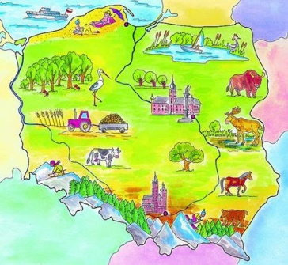
Tydzień 2: POLSKA, OJCZYZNA MOJA
-wskazywanie na mapie konturu Polski,
-wzbogacenie słownika o pojęcia: godło, flaga, herb, hymn
-kształtowanie poczucia przynależności narodowej
-poznanie i utrwalenie nazwy i położenia na mapie swojej miejscowości oraz swojego adresu
-doskonalenie sprawności manualnych poprzez wykonywanie
prac plastycznych

Tydzień 3: DBAMY O ZDROWIEW
- rozumienie znaczenia higieny osobistej,
przejawianie aktywności w zakresie propagowania zdrowego stylu życia,
- wymienianie zdrowych produktów oraz produktów szkodzących zdrowiu
- rozwijanie umiejętności liczenia; zapoznanie z zapisem cyfrowym liczby 5
- zapoznanie z literą t: małą i wielką, drukowaną i pisaną,

Tydzień 4: MOJE DOMOWE ZWIERZĄTKO
- poznanie pracy weterynarza
- rozwijanie ekspresji twórczej poprzez formowanie z bryły postaci zwierzęcia
- poznanie zapisu graficznego głoski d- litery D, d
- zachęcanie do odczytywania prostych wyrazów
- uświadomienie roli psa w życiu człowieka

